小学一年级英语期末测试卷
学 校
班 级
姓 名

听力部分（70分）
听录音，给下面的图片用数字排序。（10分）
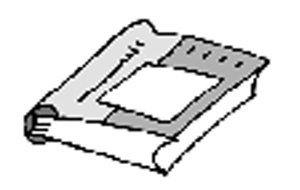
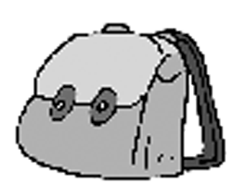
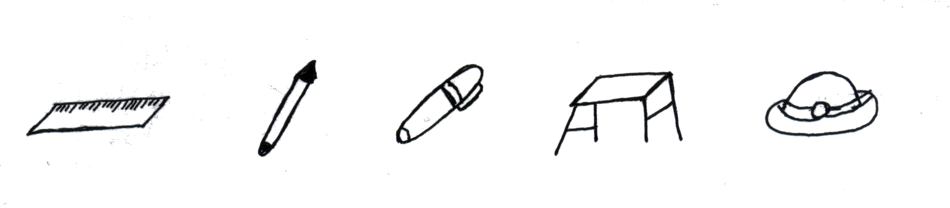


（ ） （ ） （ ） （ ） （ ）

二、听录音，选择正确的单词。（10分）
( )1.A. book B. look C. good
( )2.A. pen B. pencil C.pink
( )3.A. monster B. monkey C. morning
( )4.A. hat B. car C. cat
( )5. A. four B. three C. five

听一听，选择正确的图片打“√”。 （10分）
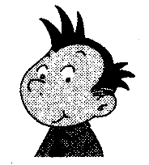
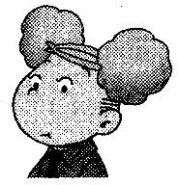
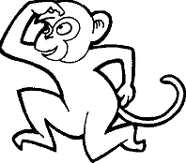
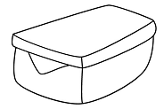

1、 2、

3、 4、

5、

四、听音，把你所听到的小朋友的年龄写在括号里。（10分）
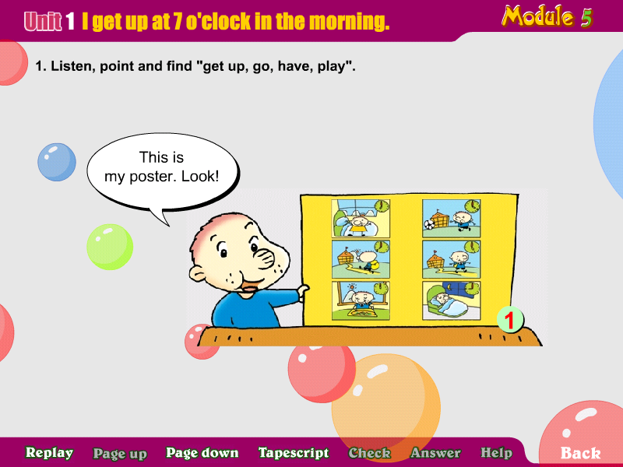
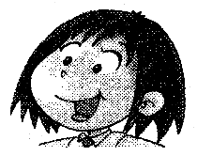
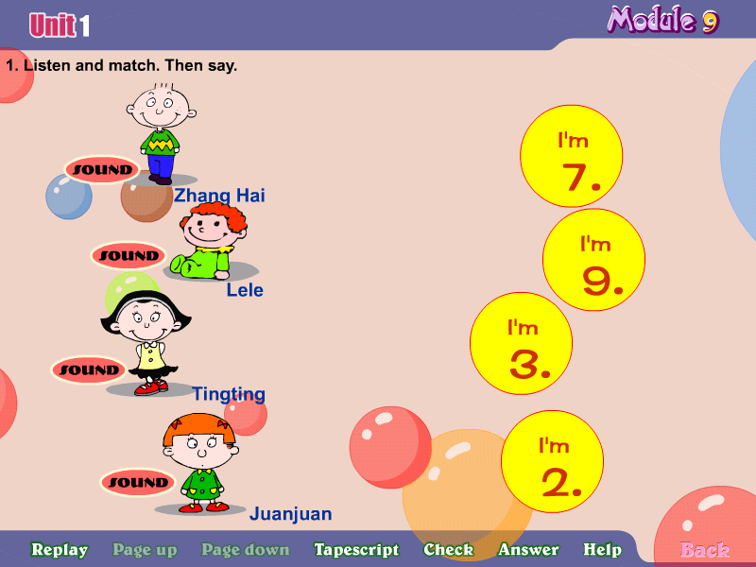
1. 2. 3. 4. 5.

( ) ( ) ( ) ( ) ( )

五、根据你所听问句判断，与图片相符的打“√”，不相符的打“X”。（10分）
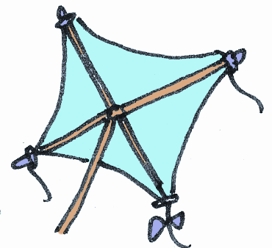
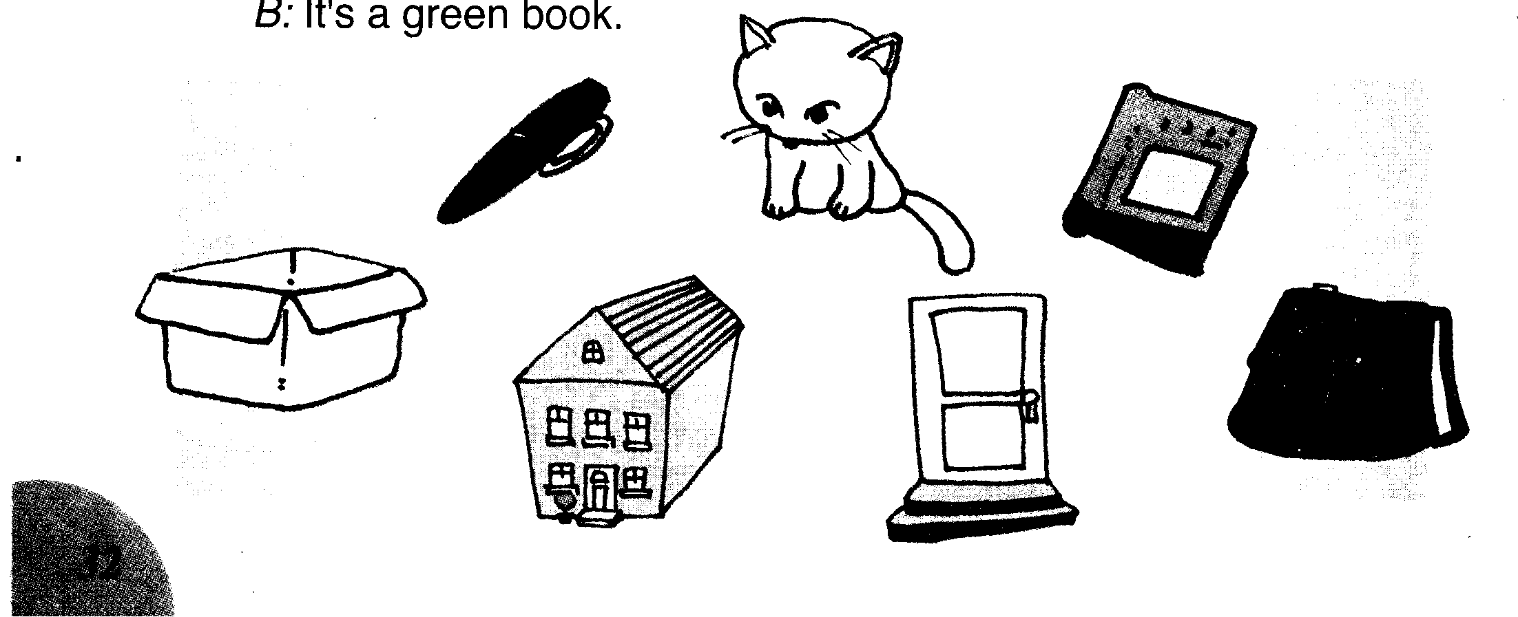

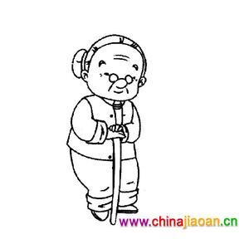
1. 2. 3. 4. 5.
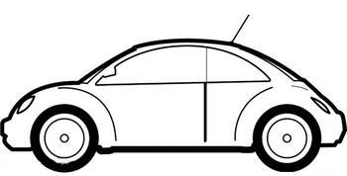

（ ） （ ） （ ） （ ） （ ）

六、听音，圈出你所听到的句子序号。（10分）
1、A．Now, it’s blue.
B．Now, it’s black.

2、A．It’s a red dog.
B．It’s a yellow dog.

3、A．This is a cat.
B．That is a cat.

4、A．That is her bag.
B．That is his bag.

5、A. This is my sister.
B. This is my brother.

七、听音，在对应的图片下圈出Yes 或 No。（10分）

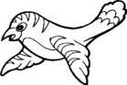
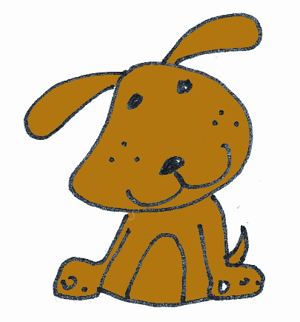
1. 2. 3. 4.

Yes No Yes No Yes No Yes No

笔试部分(30分)

八、读句子，连线。 （10分）

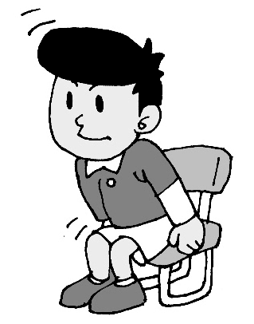
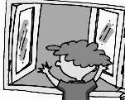
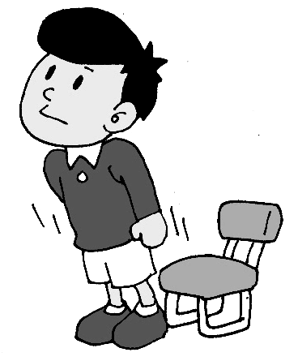
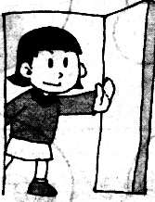

1、Please open the window.

2、Please sit down.

3、Goodbye.

4、Stand up, please.

5、Open the door.

九、读句子，把正确的图片圈起来。（10分）
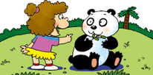
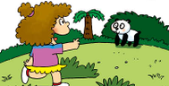
1. That is a panda.

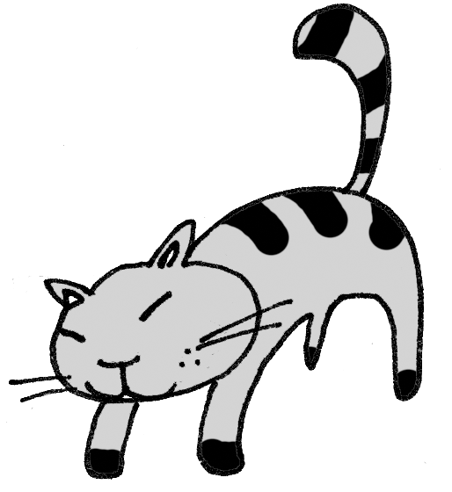
2. Is it a cat? Yes, it is.

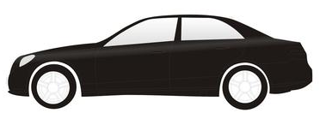
3. It’s a black car.

4. This is a kite.




5.This is my father.

- 根据情境选择正确的答案（10分）
1. 当你想知道对方的几岁了，你可以问：___________
A. How are you? B. How old are you.
- 当你介绍离你很近的姐姐时，你可以说：____________
A. This is my sister. B. That is my sister.
- 下午遇见老师你应该说：________
A. Good morning. B. Good afternoon.
- 当你想知道对方的名字时，你可以问：_________
A. What’s your name? B. How are you?
- 当你想知道这件东西的颜色时，你可以问：________
A. What colour? B. What’s this?

小长山小学一年级英语期末测试听力内容 2015.1
听录音，给下面的图片用数字排序。（10分）
1.It’s a ruler.
2. It’s a shool bag.
3. It’s a book.
4.It’s a pencil.
5. It’s a pen.
二、听录音，选择正确的单词。（10分）
1. look 2. pen 3. monkey 4. car 5. five
听一听，选择正确的图片打“√”。 （10分）
1.I’m a girl.
2.This is my chair,
3.It’s my pencil case.
4.Is it a monster? Yes, it is.
5.It’ a box.
四、听音，把你所听到的小朋友的年龄写在括号里。（10分）
1.Hello，I’m Sam. I’m eight.
2. Hi, I’m Daming. I’m seven.
3.Hello, I’m Amy. I’m nine.
4.Hi, I’m Lingling. I’m ten.
5.Hello, I’m Lele. I’m three.
五、根据你所听问句判断，与图片相符的打“√”，不相符的打“X”。（10分）
1.It’s a kite.
2. This is my grandpa.
3.Is it a house? Yes, it is.
4.It’s a panda.
5.It’s a cat.
六、听音，圈出你所听到的句子序号。（10分）
1、Now, it’s blue.
2、It’s a yellow dog.
3、 That is a cat.
4、That is her bag.

5、This is my brother.
七、听音，在对应的图片下圈出Yes 或 No。（10分）
1.Is it a bird?
2.Is it a door?
3.Is it an eraser?
4.Is it a classroom?

小长山小学一年级英语期末测试答案 2015.1
听录音，给下面的图片用数字排序。（10分）
3 2 5 1 4
二、听录音，选择正确的单词。（10分）
1.A 2. A 3.B 4. B 5. C
听一听，选择正确的图片打“√”。 （10分）
1.第2幅图
2.第2幅图
3.第2幅图
4.第1幅图
5.第1幅图
四、听音，把你所听到的小朋友的年龄写在括号里。（10分）
1. 8
2. 7
3. 9
4. 10
5. 3
五、根据你所听问句判断，与图片相符的打“√”，不相符的打“X”。（10分）
1. √ 2.X 3√ 4. √ 5.X
六、听音，圈出你所听到的句子序号。（10分）
1、A 2、B 3、B 4、A 5、B
七、听音，在对应的图片下圈出Yes 或 No。（10分）
1.Yes 2.No 3.Yes 4.No
八、读句子，连线。 （10分）
1----第2幅图
2----第1幅图
3----第5幅图
4----第3幅图
5-----第4幅图
九、读句子，把正确的图片圈起来。（10分）
1. 第2幅图
2. 第1幅图
3. 第2幅图
4.第1幅图
5.第2幅图

十、根据情境选择正确的答案（10分）
1.B 2.A 3.B 4.A 5.A

